Business Analytics Skills for the Future-proof Supply Chains | CASE STUDY  CHOOSING A LOGISTICS SERVICE PROVIDER  Authors:  Jędrzej Jankowski-Guzy  Michał Adamczak  Adrianna Toboła-Walaszczyk

Sadržaj
OPIS PODUZEĆA 2
PROBLEM ODLUKE 3
ZADATAK 4

OPIS PODUZEĆA
Upravljate logistikom u tvrtki. Vršite isporuke na više lokacija za istovar, koje su prikazane na karti zajedno s isporučenim volumenom.
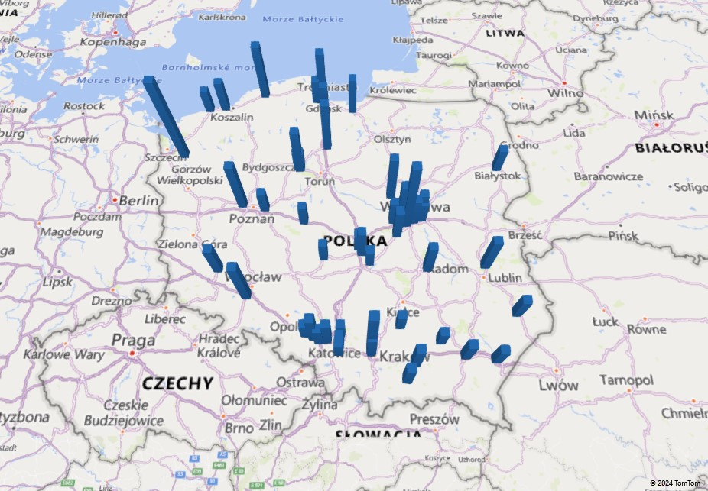
Slika 1. 1. Karta koja prikazuje broj usluženih korisnika
Izvor: vlastita razrada

Imate priliku surađivati s 4 logistička operatera koji će jamčiti distribuciju vaših proizvoda vašim kupcima. Možete odabrati samo jednog logističkog operatera za rukovanje vašim proizvodima. Početak suradnje s novim operaterom predviđen je za siječanj 2025. Ugovor morate potpisati na godinu dana.
Svaki je operater predložio drugačiji cjenik. Cjenici se razlikuju po strukturi i vrijednosti. Međutim, svaki operater osigurava istu kvalitetu dostave i usluge korisnicima.
U nastavku je prikazana struktura pošiljki koje delegirate logističkom operateru za distribuciju. Dijagram prikazuje zbroj paletnih mjesta i broj pošiljki.

Slika 1. 2. Grafikon koji prikazuje zbroj paletnih mjesta i broj pošiljki delegiranih logističkom operateru
Izvor: vlastita razrada

Sljedeći grafikon prikazuje broj paletnih mjesta u odnosu na vrijeme. Primjetan je porast distribuiranih pošiljki u drugom i trećem kvartalu svake godine.

Slika 1. 3. Grafikon koji prikazuje broj paletnih mjesta tijekom vremena
Izvor: vlastita razrada

Oko 45% isporuka obavlja se u centralna skladišta, a oko 36% isporuka obavlja se vikendom.
Uz trend i sezonalnost koji proizlaze iz podataka, znate da će Odjel prodaje intenzivirati svoj rad na dodatnom povećanju prodaje novim centralnim skladištima (CS). U ovom slučaju očekuje se da će pošiljke biti u skladu s trenutnim prosječnim volumenom pošiljki u CS. Treba pretpostaviti da će klasi centralnog skladišta biti dodijeljeno 16 novih primatelja. Primatelji se su prikazani prema poštanskim brojevima u donjoj tablici, te naveden potrebni dnevni broj paletnih mjesta (PS).
Tablica 1. 1. Novi primatelji locirani prema poštanskim brojevima
Poštanski broj | Dodatni dnevni PS
1 | 10
5 | 15
12 | 9
14 | 14
21 | 5
27 | 12
30 | 15
41 | 8
44 | 13
51 | 15
62 | 5
64 | 6
71 | 5
80 | 12
90 | 10
95 | 7
Izvor: vlastita razrada

Osim toga, ugovor s primateljima s brojevima 31-39 uskoro završava, što treba uzeti u obzir pri odabiru odgovarajućeg logističkog operatera.

PROBLEM ODLUČIVANJA
 | Imate povijest distribuiranog volumena i prognoze promjena potražnje za nadolazeće razdoblje. Na temelju podataka prvo morate predvidjeti distribuirani volumen (prodaju) za sljedećih 12 mjeseci. Najvažnije je odabrati odgovarajuće modele predviđanja za sve primatelje (mogu biti različiti za svakog primatelja). Trebali biste razmotriti kojeg pružatelja logističkih usluga odabrati za distribuciju proizvoda kupcima u sljedećih 12 mjeseci. Prilikom odabira trebali biste uzeti u obzir samo troškovni aspekt, tj. trebali biste odabrati najjeftinijeg operatera. Molimo vas da uzmete u obzir sve dodatne troškove koji su dodijeljeni cjenicima.  Također treba napomenuti da se pri odabiru ne treba voditi povijesno najjeftinijom uslugom koju nudi logistički operater, već treba odabrati operatera koji će distribuirati pošiljke po najpovoljnijoj cijeni u sljedećih 12 mjeseci.  U cjenicima postoji mnogo dodatnih troškova koje treba uzeti u obzir. To su, između ostalog:  Tablica 2. 1 .​ Dodatni troškovi dodijeljeni cjenicima  Izvor: vlastita razrada  Korekcija goriva predviđena je za sljedećih 12 mjeseci, stoga bi je trebalo usvojiti u skladu s podacima u nastavku .  Tablica 2. 2 .​ Korekcija goriva u pojedinačnim cjenicima  Izvor: vlastita razrada  Cjenici primljeni od logističkih operatera temelje se na kilometrima dostave, poštanskim brojevima i paušalnoj cijeni. Zbog toga će se svaki cjenik ponašati drugačije za svaki volumen.  ZADATAK
  Dodatni trošak | Vrijednost
  E-cestarina | %
  Zamjena paleta | PLN
  Dostava vikendom | %
  Korekcija goriva | %
  Dostava od srpnja do kolovoza | %
  Dodatni trošak za dnevne prijenose veće od 66 PS | %
  Dodatni trošak za dnevne prijenose manje od 33 PS | %
  Cijena goriva
  Godina | Mjesec | Cjenik I. | Cjenik II | Cjenik III | Cjenik IV
  2023. | svibanj | 46,4% | 23,2% | 15,0% | 18,6%
  2023. | lipanj | 56,8% | 28,4% | 15,0% | 22,7%
  2023. | srpanj | 52,8% | 26,4% | 15,0% | 21,1%
  2023. | kolovoz | 47,6% | 23,8% | 15,0% | 19,0%
  2023. | rujan | 46,4% | 23,2% | 15,0% | 18,6%
  2023. | listopad | 59,4% | 29,7% | 15,0% | 23,8%
  2023. | studeni | 50,2% | 25,1% | 15,0% | 20,1%
  2023. | prosinac | 47,6% | 23,8% | 15,0% | 19,0%
  2024. | Siječanj | 36,5% | 18,3% | 20,0% | 14,6%
  2024. | veljača | 31,8% | 15,9% | 20,0% | 12,7%
  2024. | ožujak | 27,2% | 18,1% | 20,0% | 14,5%
  2024. | travanj | 22,8% | 15,2% | 20,0% | 12,2%
  2024. | svibanj | 17,6% | 11,7% | 20,0% | 9,4%
  2024. | lipanj | 3,0% | 2,0% | 20,0% | 3,4%
  2024. | srpanj | 3,0% | 2,0% | 20,0% | 3,4%
  2024. | kolovoz | 3,0% | 2,0% | 20,0% | 3,4%
  2024. | rujan | 3,0% | 2,0% | 20,0% | 3,4%
  2024. | listopad | 3,0% | 2,0% | 20,0% | 3,4%
  2024. | studeni | 3,0% | 2,0% | 20,0% | 3,4%
  2024. | prosinac | 5,0% | 3,3% | 20,0% | 5,6%
  2025. | Siječanj | 6,0% | 4,0% | 7,0% | 6,8%
  2025. | veljača | 7,0% | 4,7% | 7,0% | 7,9%
  2025. | ožujak | 7,0% | 4,7% | 7,0% | 7,9%
  2025. | travanj | 7,0% | 4,7% | 7,0% | 7,9%
  2025. | svibanj | 8,0% | 5,3% | 7,0% | 9,0%
   | Imajte na umu da se naknada za zamjenu paleta odnosi samo na EUR palete.
  Izvršite zadatke u nastavku:
  - Odaberite logističkog operatera koji je ponudio najbolju ponudu za razdoblje od lipnja 2024. do svibnja 2025. Trebali biste odabrati operatera koji nudi najnižu distribucijsku naknadu za cijelo analizirano razdoblje. Cjenici i svi dodatni troškovi trebaju biti uključeni u izračune.
  - Izračunajte koja bi ponuda bila najpovoljnija u razdoblju od lipnja 2023. do svibnja 2024. Trebali biste analizirati podatke iz povijesnog razdoblja i izračunati hoće li drugi operater ponuditi bolju cijenu za zadani volumen.
  - Opišite rizike povezane s netočnošću prognoze. Može li drugi operater biti jeftiniji? O kojim parametrima to ovisi?
  - Prognoza za razdoblje lipanj 2024. - svibanj 2025. treba se pripremiti za svakog klijenta pojedinačno, uzimajući u obzir informacije dobivene od Odjela prodaje.

Business Analytics Skills for the Future-proof Supply Chains

